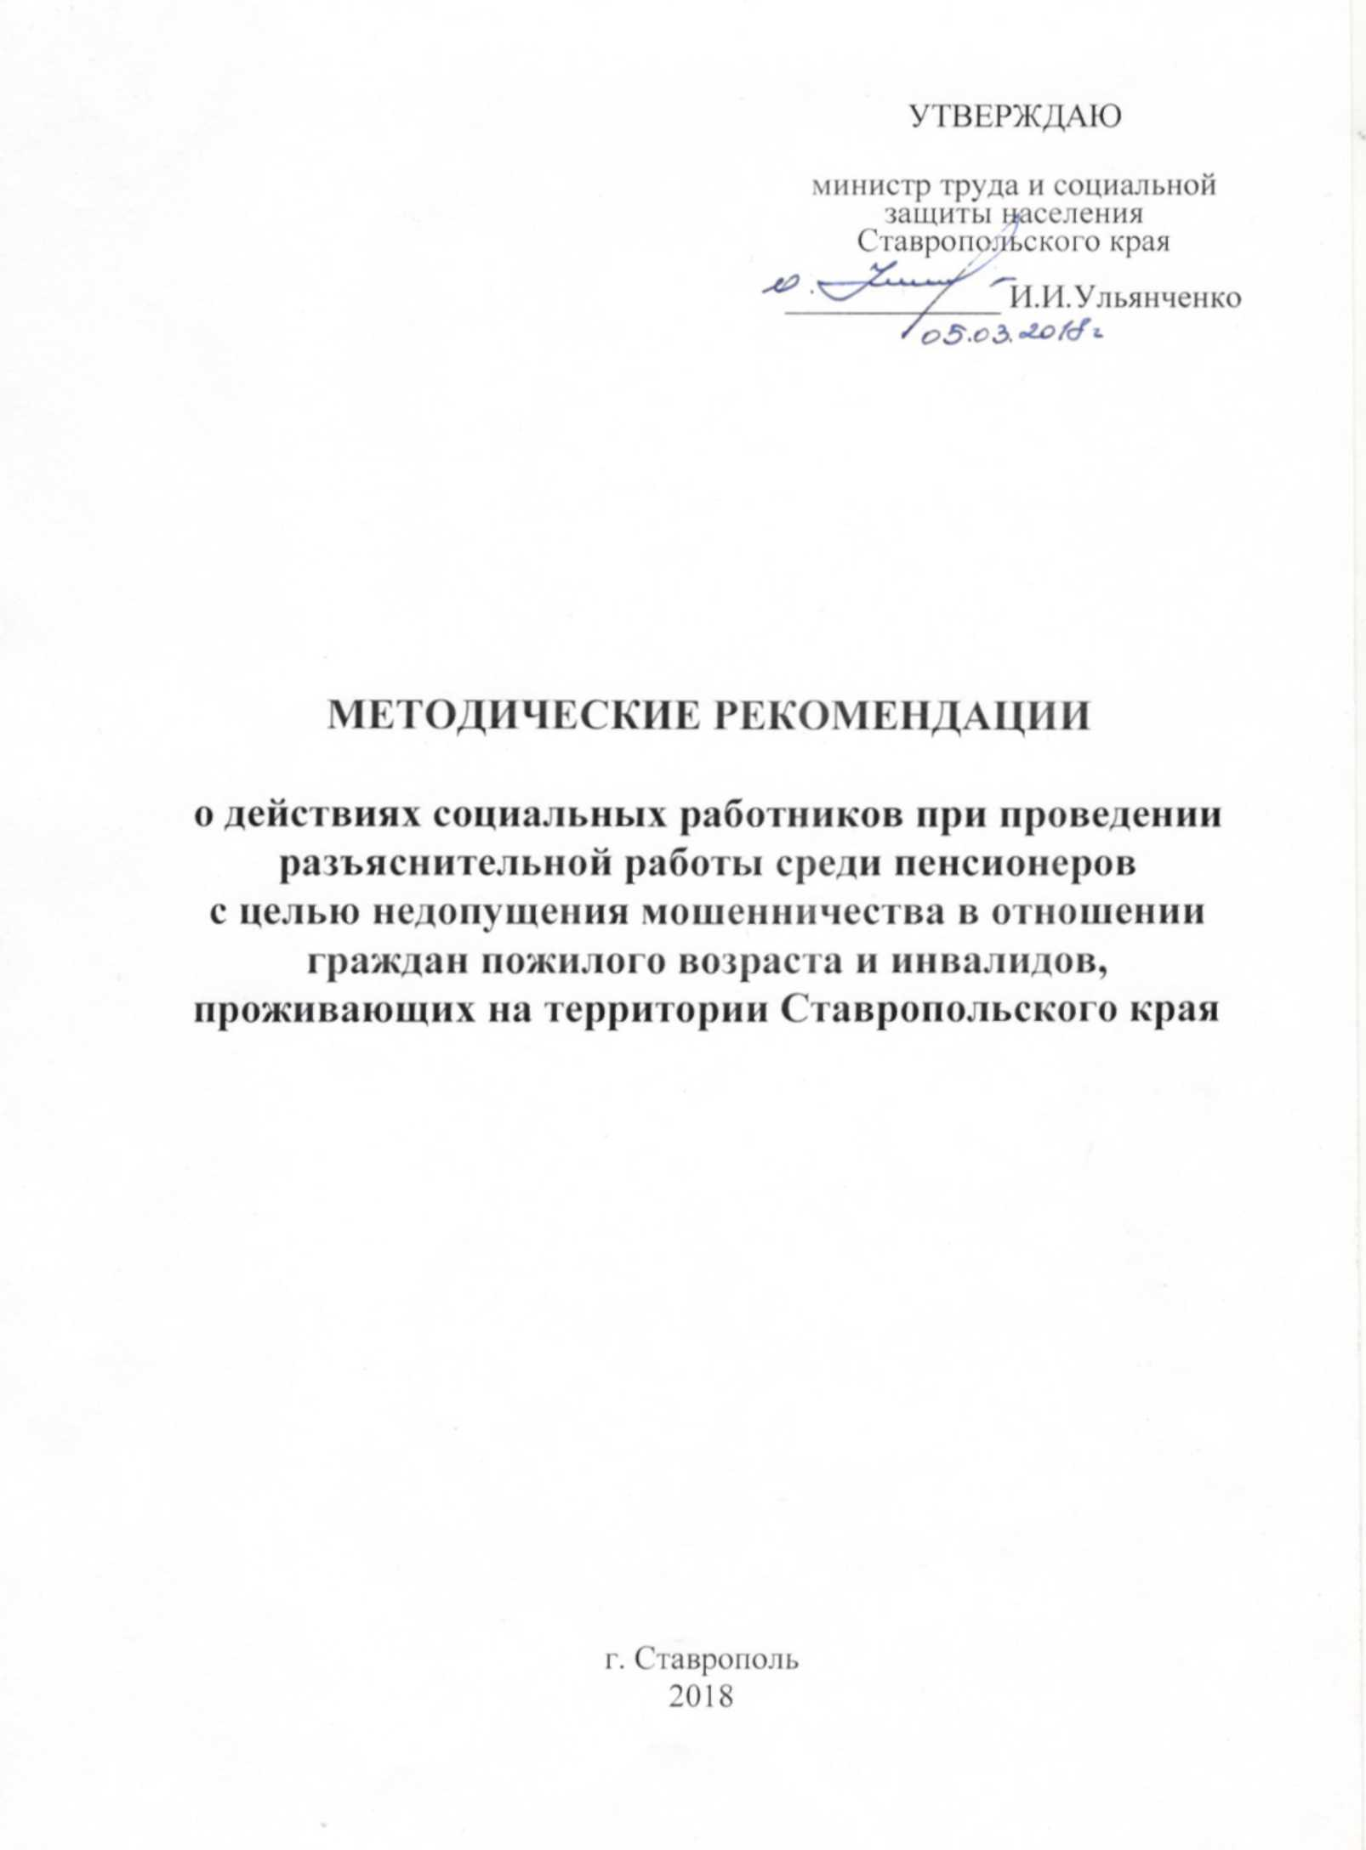
АЛГОРИТМ ДЕЙСТВИЙ СОЦИАЛЬНОГО РАБОТНИКА
ПРИ ПРОВЕДЕНИИ РАЗЪЯСНИТЕЛЬНОЙ РАБОТЫ
СРЕДИ ПЕНСИОНЕРОВ С ЦЕЛЬЮ НЕДОПУЩЕНИЯ
МОШЕННИЧЕСТВА В ОТНОШЕНИИ ГРАЖДАН ПОЖИЛОГО
ВОЗРАСТА И ИНВАЛИДОВ

Социальные работники, будьте бдительны!

В последнее время актуальной проблемой стало увеличение случаев мошеннических действий в отношении пожилых людей. Жертвами преступников чаще всего становятся ваши клиенты – люди, попавшие в различные трудные жизненные ситуации.
Для предотвращения таких ситуаций следуйте следующему алгоритму.

ПРОФИЛАКТИКА МОШЕННИЧЕСТВА В ОТНОШЕНИИ
ПОЖИЛОГО ЧЕЛОВЕКА

Пройти инструктаж у заведующего отделением

Провести с получателями социальных услуг профилактические беседы на темы: «Наиболее распространенные схемы мошенничества», «Тактика мошенников», «Как правильно реагировать на попытку вовлечения в мошенничество», «Что надо знать, чтобы не стать жертвой мошенничества» и др.
Обучить получателей социальных услуг основным правилам безопасности: «Не открывайте дверь незнакомым людям», «Не верьте на слово. Проверьте информацию у официальных лиц», «При возникновении подозрительной ситуации позвоните родственникам, друзьям, социальному работнику», «В случае сомнения позвоните в единую службу спасения – 112, полицию – 02» и др.

Раздать и совместно изучить с получателями социальных услуг тематические буклеты

С целью отработки навыков правильного и безопасного поведения смоделировать по сценарию с получателями социальных услуг различные ситуации по противодействию мошенничеству

ДЕЙСТВИЯ ПРИ СОВЕРШЕНИИ МОШЕННИЧЕСТВА
В ОТНОШЕНИИ ПОЖИЛОГО ЧЕЛОВЕКА

Незамедлительно прибыть к пострадавшему получателю социальных услуг

Сообщить о случившемся заведующему отделением, в правоохранительные органы по телефонам: единая служба спасения – 112, полиция – 02, 102

Помочь пострадавшему вспомнить все подробности, действия мошенников, их приметы. Предварительно объективно оценить причиненный ущерб

Оказать помощь в обращении в отдел полиции, прокуратуру (помощь в написании заявления)

Совместно с пострадавшим проанализировать факт совершенного в отношении него мошеннического действия, выявить ошибки в поведении пожилого человека, проиграть ситуацию в формате «Как правильно поступить в подобной ситуации»

Социальные работники!
Помните, от вашей бдительности
зависит жизнь, здоровье и благосостояние
обслуживаемых пожилых людей!

ИНФОРМАЦИЯ ДЛЯ ПРОВЕДЕНИЯ РАЗЪЯСНИТЕЛЬНОЙ РАБОТЫ
С ПОЖИЛЫМИ ГРАЖДАНАМИ И ИНВАЛИДАМИ
ДЛЯ ПРЕДУПРЕЖДЕНИЯ МОШЕННИЧЕСКИХ ДЕЙСТВИЙ

Министерство труда и социальной защиты населения Ставропольского края обращается к вам в связи с участившимися случаями попыток мошенничества.
Отвергая нормы морали и права, мошенники стремятся похитить сбережения и ценности граждан. Их жертвами чаще становятся те, кто живет или подолгу остается в квартире один и не может за себя постоять. Это оставленные дома без присмотра дети, инвалиды, одинокие граждане, пенсионеры и люди старшего возраста.
Наши советы помогут вам обезопасить себя и своих близких.
Соблюдение этих простых правил – ваш вклад в безопасность как вашего дома и имущества, так и ваших друзей и родных!
Помните: предупрежден – значит вооружен!

Ваш дом – ваша крепость!

Правило 1. Не открывайте дверь незнакомцам! Если вы не можете рассмотреть лицо или документы посетителя в глазок – накиньте цепочку, перед тем как отпирать замок!

Правило 2. Если при исправном дверном глазке после звонка в дверь пропал обзор (глазок заклеен или закрыт) – не открывайте дверь! Громко сообщите, что звоните в полицию, и немедленно сделайте это!

Правило 3. Без проверки не впускайте в квартиру посторонних, даже если они представляются сотрудниками ремонтных служб. Прочитайте удостоверение и проверьте полномочия сотрудника, позвонив в приславшую его организацию!

Правило 4. Если вам нужно впустить постороннего в квартиру, сразу заприте за ним дверь, чтобы никто не мог зайти следом. Не оставляйте ключ в двери или опустите собачку замка, чтобы ваш гость не мог впустить за вашей спиной кого-то еще. Не выпускайте из вида человека, которого вы впервые впустили в квартиру.

Правило 5. Не принимайте на веру то, что говорят вам пришедшие к вашей двери незнакомцы. Даже крик «Пожар!» или «Помогите!» может быть приманкой! Если при взгляде в глазок вы не заметите признаков задымления или явно совершаемого преступления – оставайтесь дома и вызывайте помощь по телефону.

Доверяй, но проверяй!

Помните: нельзя узнать человека за минуту. Не слишком доверяйте тем, кого видите впервые!
Если социальные работники, контролеры службы газа, слесари, электрики или представители жилищно-эксплуатационной конторы пришли к вам без вызова, это повод насторожиться!
Мошенники часто выдают себя за представителей сферы обслуживания.
Униформа и инструменты мало о чем говорят. Если вы не знаете человека в лицо, проверьте его документы или спросите, в какой организации он работает.
До того как открыть дверь незнакомцу, позвоните в названную им организацию и уточните, направляли ли оттуда к вам специалиста. Не стесняйтесь – это совершенно нормально!
Проверьте номер телефона, который вам называет сотрудник. Не звоните с его мобильного телефона или под диктовку, набирайте номер сами.
Запишите все нужные телефоны заранее. Все телефоны социальных служб можно узнать в единой бесплатной справочной службе 09.
Если ремонтник сообщает вам о поломке и предлагает приобрести что-либо для ее устранения, стоит проверить цену на запасные части и услуги по замене, обратившись по телефону в диспетчерскую!
Проверяйте платежные документы, которые кладут вам в почтовый ящик. Известны случаи вброса фальшивых квитанций. Если вы их оплатите, то деньги получат мошенники! Реквизиты (платежные номера) в квитанции должны совпадать с теми, по которым вы платили ранее. Если что-то выглядит не так, как обычно, обратитесь в обслуживающую ваш дом фирму и узнайте, менялись ли реквизиты!
Очень важно!
Прежде чем принять любое решение, связанное со значительными расходами, обязательно посоветуйтесь с близкими!

Не верьте тем, кто обещает чудеса за деньги!

Каждого из нас с детства учат быть добрым и отзывчивым. Это правильно, но в наши дни не стоит быть чересчур доверчивым! Вот ситуации, которые должны вас насторожить:
Вам позвонили в дверь, но когда вы подошли к глазку – за ним темнота или несколько незнакомых людей на площадке у двери соседа. Это могут быть воры! Понаблюдайте за ними: в случае если подозрение подтвердится – звоните в полицию!
Незнакомцы просят у вас помощи: воды, лекарство, позвонить, говорят, что в подъезде кто-то рожает, кому-то плохо с сердцем и так далее. Оказать самую ценную помощь – передать воду, таблетку или вызвать «скорую» вы можете, не снимая цепочки с двери!
Вам предлагают погадать, снять порчу.
Преступники, в основном цыгане, действуют группой. Один из мошенников входит в доверие к потерпевшему, говорит, что на нем «порча» или какая-нибудь другая болезнь. Необходимо срочно принять меры к её снятию и лечению. Для этого нужны деньги. Преступники включают методы убеждения. Если человек мнительный, доверчивый, то он, естественно, ошеломлен такой вестью и соглашается отдать злоумышленникам деньги.
Помните: до покупки любых препаратов, особенно дорогостоящих, обязательно посоветуйтесь с лечащим врачом и родственниками!

У меня зазвонил телефон…

К вам на телефон пришло сообщение «Ваша карта заблокирована» о необходимости перейти по приведенной ссылке (причина может быть любая) | Ни в коем случае не открывайте ссылку!  К вам на телефон может попасть вирус, который приведет к хищению денежных средств с банковской карты или номера телефона.  Запомните, банковские работники не занимаются подобными рассылками. Это мошенники!
Звонки: «Ваш сын попал в ДТП…» | Обязательно убедитесь в достоверности сведений

Телефоны, компьютеры и электронные архивы позволяют узнать о вас довольно много. Не дайте ввести себя в заблуждение.
Если к вам звонят или приходят незнакомые люди, которые что-то знают о вас, скорее всего – это мошенники. Вот ситуации, которые должны вас насторожить.
Вам звонят якобы из поликлиники и сообщают, что у вас или ваших родственников обнаружили опасную болезнь. Вне зависимости от сложности «спектакля» жуликов (могут упоминаться ваша история болезни, имя родственника, фамилия участкового врача) – это мошенничество!
Настоящий доктор никогда не сообщит такие «новости» по телефону!
Рано или поздно мошенники скажут, что только их дорогое лекарство или операция могут помочь.
Не верьте! Это обман!

Вам звонят с сообщением, что ваш родственник или знакомый попал в аварию, в отделение полиции, в больницу, и теперь за него нужно внести залог, штраф, взятку, – в общем, откупиться. Затем очень быстро за деньгами приходит незнакомый человек, которому находящиеся в стрессовом состоянии люди передают крупные суммы денег.
Набирая телефонные номера наугад, мошенник произносит заготовленную фразу, а далее действует по обстоятельствам.
Первое и самое главное правило – прервать разговор и перезвонить тому, о ком идёт речь. Если телефон отключён, постарайтесь связаться с его коллегами, друзьями и родственниками для уточнения информации.
Если вы разговариваете якобы с представителем правоохранительных органов, спросите, из какого он отделения полиции, его должность и фамилию.
Также вы можете задать вопрос личного характера звонящему (например, попросите уточнить фамилию, имя, отчество или дату рождения родственника или знакомого, от лица которого вам звонят), так как данная информация обычно не известна мошенникам.
После звонка следует набрать «02», узнать номер дежурной части данного отделения и поинтересоваться, действительно ли родственник или знакомый доставлен туда.

На телефон поступают звонки или сообщения с неизвестных номеров с просьбой положить на счет деньги, чтобы помочь детям или получить якобы выигранный приз. Это ложь!

Вам сообщают о крупном денежном или вещевом выигрыше по СМС и предлагают отправить СМС сообщение или позвонить по указанному номеру для получения приза.
Типичные для таких случаев сообщения: «Мама, закончились деньги, срочно положи на этот номер» или «Вы стали участником лотереи/ Вы выиграли приз, необходимо оплатить за него налог блиц-переводом или через терминал оплаты услуг».
Не делайте этого! Это, как правило, мошенничество. Будьте бдительны, спокойны и не бойтесь запугиваний и угроз! Обязательно свяжитесь с родственниками!

Бесплатный сыр – в мышеловке!

К вам пришли незнакомцы и предлагают купить лекарственные средства, медицинские приборы или что-то другое | Знайте! Настоящими лекарственными средствами и медицинскими приборами не торгуют в разнос, любое применение и назначение – только после консультации врача
К вам пришли работники коммунальных служб | Прежде чем открывать входную дверь, позвоните в организацию, приславшую их.  Мошенники занервничают, а настоящие сотрудники коммунальных служб отнесутся с пониманием.  Никогда не отдавайте таким посетителям деньги, ценности, документы

Сегодня люди, особенно пенсионеры, бывают стеснены в средствах. Бессовестные жулики стараются нажиться и на этом, отбирая у стариков последнее. Вот ситуации, которые должны вас насторожить.
Незнакомец представляется социальным работником и сообщает о надбавке к пенсии, перерасчете квартплаты, премии ветеранам, срочном обмене денег на дому, якобы «только для пенсионеров». Каким бы любезным и участливым ни был этот человек – это мошенник!
Любые выплаты пенсионерам осуществляются только прикрепленным социальным работником и вы, скорее всего, знакомы с ним. Без официального объявления в нашей стране не может проводиться никакой «срочный обмен денег»!

Незнакомые люди предлагают вам приобрести продукты или товары по неправдоподобно низким «льготным» ценам. Вам могут даже продать пакет сахара или гречки за несколько рублей. Это ловушка!
Вскоре вас попросят написать список нужных вам продуктов и попытаются взять крупный задаток. Это выманивание денег!

Люди официального вида с бумагами в руках просят вас под расписку, «для выставки в музее» или под другим предлогом, отдать им ваши ордена, боевые медали, китель или наградное оружие. Это охотники за наградами!

Вам предлагают необычайно «прибыльное» предприятие: приз, суперскидку, выгодное вложение средств, спор на деньги и т. п. Вас могут запугивать или подначивать, обещая при этом барыши. Это обман!

Мошенничество с пластиковыми картами

Не дайте злоумышленникам воспользоваться ситуацией! | При утере пластиковой карты или при появлении подозрений о том, что данные карты стали доступны третьим лицам, необходимо обратиться в банк для немедленной блокировки. Это можно сделать в любое время суток. Целесообразно подключить СМС-информирование. Такая услуга позволяет отслеживать все операции, совершенные с картой

Вам приходит сообщение о том, что ваша банковская карта заблокирована, и предлагается бесплатно позвонить на определенный номер для получения подробной информации. Не торопитесь звонить по указанному телефону.
Чтобы похитить ваши денежные средства, злоумышленникам нужен номер вашей карты и ПИН-код. Чтобы узнать эти данные, они могут сказать, что на сервере, отвечающем за обслуживание карты, произошел сбой, а затем просят сообщить номер карты и ПИН-код для ее перерегистрации. Как только вы их сообщите, деньги будут сняты с вашего счета.
Не сообщайте реквизиты вашей карты! Ни одна организация, включая банк, не вправе требовать ваш ПИН-код.
Для того чтобы проверить поступившую информацию о блокировании карты, необходимо позвонить в клиентскую службу поддержки банка.
Основные правила безопасности:
- Никогда и никому не сообщайте ПИН-код вашей карты.
- Пользуйтесь только защищенными банкоматами.
- Немедленно блокируйте карту при ее утере.
- Опасайтесь посторонних, не доверяйте карту официантам и продавцам.

Кражи телефонов в общественном транспорте

В час-пик в общественном транспорте приходится ездить в условиях давки, это очень удобно для воров, поэтому в транспорте лучше переложите мобильный телефон во внутренний карман.
Никогда не давайте свой мобильный телефон незнакомым людям.
Не приобретайте телефон в нелицензированных торговых точках. Возможно, он окажется краденым.
Не привлекайте излишнего внимания к телефону, переведите его в режим вибро-вызова.
Не оставляйте телефон без присмотра.
Не носите телефон поверх одежды.

Осторожно! Фальшивомонетничество!

Преимущественно подделываются и сбываются 1000-рублевые купюры, изготовленные способом цветной капельно-струйной и лазерной печати с использованием компьютерного оборудования.
Характерными местами сбыта являются рынки, коммерческие киоски, АЗС, предприятия малого бизнеса. В связи с возросшим качеством поддельных денег и отсутствием у многих граждан знаний признаков, позволяющих отличить подлинную купюру от поддельной фальшивки, выявляются такие банкноты, как правило, только при пересчете денежных знаков в банках.

Чтобы не стать жертвой фальшивомонетчиков и не оказаться в неприятной ситуации, необходимо соблюдать следующие правила:
- не разменивайте купюры незнакомым лицам;
- при продаже автомобиля или недвижимости, лучше проверить получаемую наличность в банке;
- не покупайте валюту у «менял», даже если они предлагают обмен по более выгодному курсу;
- если вы обнаружили купюру сомнительного качества, не пытайтесь ее сбыть, это уже преступление, немедленно обратитесь в полицию;
- совершая покупки на рынке, будьте очень внимательны по отношению к деньгам;
- снимая деньги с банкомата, сохраняйте чеки;
- если вам пытаются сбыть поддельную купюру, и вы это заметили, постарайтесь запомнить приметы сбытчика и приметы людей, с которыми он общается, автотранспорт, на котором он приехал, и позвоните в полицию.

Основные отличительные признаки поддельных купюр:
- поддельная купюра склеена из двух листов бумаги, поэтому она более плотная на ощупь и имеет признаки расслаивания;
- выбитые компостером цифры 1000 на ощупь имеют шероховатости, как после прокалывания бумаги иглой;
- металлическая ныряющая защитная нить при просвете выглядит как пунктир и выполнена краской;
- при изменении угла наклона не появляются муаровые полосы, а на ощупь поле гладкое;
- цветной, переливающий герб г. Ярославля (на купюрах достоинством в 1000 рублей) и герб г. Хабаровска (на купюрах достоинством в 5000 рублей) не меняет свой цвет при разглядывании купюры под разными углами.

На всякий случай!

Если вы всегда соблюдаете рекомендации, приведенные в этой брошюре, вам, скорее всего, бояться нечего: жулики отправятся искать добычу полегче.
Познакомьтесь и дружите с соседями! Они всегда могут прийти на выручку. Если вы знаете соседей в лицо, незнакомый человек на площадке – повод насторожиться.

Если вы впустили кого-то в квартиру, постарайтесь, чтобы он не прошел дальше коридора. Чем меньше посторонние находятся у вас дома, тем меньше вы рискуете!

Если на улице с вами пытается заговорить незнакомец, обращаясь к вам с просьбой, вопросом или предложением, будьте бдительны! Этот милый человек может оказаться мошенником, который, усыпив вашу бдительность, обманным путем присвоит ваши деньги и прочее имущество, а вы узнаете, что стали жертвой мошенника, только оказавшись дома.

Если что-либо из предлагаемого вам или происходящего с вами вызывает сомнения – насторожитесь. Посоветуйтесь с детьми, родственниками, официальными органами. Никогда и никому не отдавайте свои сбережения и документы!

Не все, кто разговаривает с вами участливо и убедительно, на самом деле желают вам добра. Мошенники умеют втираться в доверие и могут даже пытаться устраиваться на работу в соцслужбы! Если предложение соцработника кажется подозрительным – до совершения любых действий посоветуйтесь с родственниками!

ЕСЛИ С ВАМИ СЛУЧИЛАСЬ БЕДА, ЗВОНИТЕ В ПОЛИЦИЮ!
ВАМ ПОМОГУТ!

В случае возникновения подобной ситуации звоните:
единая служба спасения – 112, Полиция – 02, 102

